Lugar y Fecha: Quito, 18 de mayo de 2026

Para: Jilmar Jhoel Calderon Calva
De: Ángel Lima
Asunto: Acta de Recepción y Conformidad de Prototipo Funcional - Biconoir's Restaurant

Estimado Jilmar,

Por medio de la presente, confirmo formalmente la recepción del prototipo funcional de la aplicación web para Biconoir's Restaurant, marcando la conclusión de los 2 meses de trabajo de desarrollo inicial.

He tenido la oportunidad de revisar detalladamente esta versión y quiero expresar mi total satisfacción con el trabajo presentado. Las correcciones y modificaciones que solicitamos previamente fueron implementadas con éxito; me gustaron mucho los ajustes realizados, ya que reflejan exactamente la visión que tenemos para el sistema y el flujo de trabajo del restaurante.

Alcance de lo entregado:
Dejo constancia de que este prototipo funcional incluye la operatividad de los siguientes módulos acordados:
- Interfaz de usuario (UI) principal estructurada en español.
- Diseño, integración y conexión con la base de datos inicial.
- Módulo de registro y autenticación de usuarios.
- Módulo de gestión del menú y catálogo de platillos.

Periodo de prueba y observaciones:
A partir de la firma de este documento, dispondremos de un periodo de prueba de 10 días hábiles para utilizar el prototipo en nuestro entorno, validar la experiencia de usuario y reportar cualquier fallo técnico, bug u observación menor que deba ser afinada antes de dar el cierre definitivo a esta etapa.

Sin más que agregar por el momento y agradeciendo tu compromiso con los estándares del proyecto, firmamos en señal de conformidad.

Atentamente,
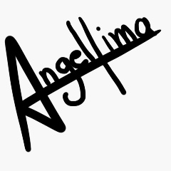
Ángel Lima
Cliente / Propietario de Biconoir's Restaurant

Jilmar Jhoel Calderon Calva
Desarrollador

